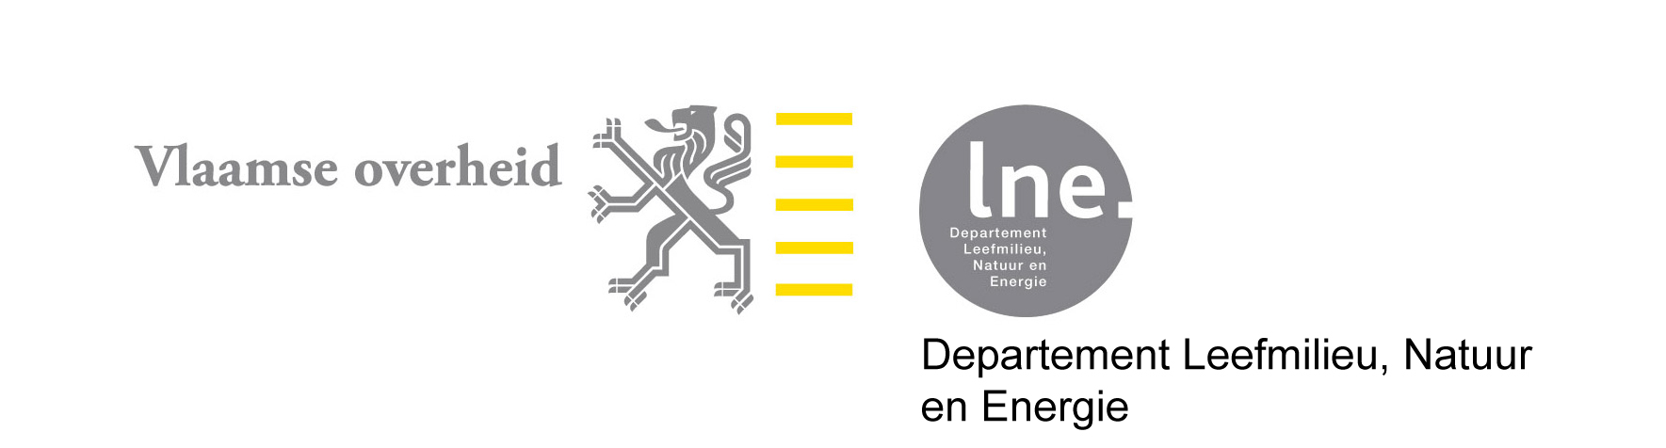
Afdeling Milieu-, Natuur- en Energiebeleid
Dienst Mer
Koning Albert II-laan 20 bus 8, 1000 BRUSSEL
Tel. : 02/553.80.79
Fax : 02/553.80.75
www.mervlaanderen.be
AANGETEKEND

Dhr. Danny Van Dijck
Grote Driesen 12
2310 Rijkevorsel
uw bericht van |  |  | uw kenmerk |  |  |  | ons kenmerk | bijlagen
 |  |  |  |  |  |  | LNE/MER/PR0507/10/ | adreslijst
vragen naar / e-mail |  |  | telefoonnummer |  |  |  | datum
Jan Breijne  jan.breijne@lne.vlaanderen.be |  |  | 02/553 02 42
Betreft : Project-MER – Van Dijck: uitbreiding en hernieuwing van een varkensbedrijf te Ravels
Decreet betreffende milieueffect- en veiligheidsrapportage van 18 december 2002
(B.S. 13/02/2003).
Kennisgeving – Volledigheidsonderzoek

Geachte heer, geachte mevrouw,

Wij hebben kennis genomen van uw voornemen om een MER te laten opstellen. De door u ingediende kennisgeving is uitgebreid met de uitwerking van het MER, de zogenaamde ontwerptekst.

Uw dossier is onder het nummer PR0507 bij de administratie in behandeling.

Op basis van de bepalingen van artikel 4.3.4.§2 van het decreet betreffende de milieueffect - en veiligheidsrapportage is de kennisgeving volledig.

Dit betekent dat de kennisgeving naar oordeel van de dienst Mer alle wettelijk vereiste elementen bevat. De dienst Mer doet op dit moment geen uitspraak over de inhoudelijke uitwerking van het MER. De dienst Mer zal zoals wettelijk vereist, rekening houdend met de inbreng van de aangeschreven adviesinstanties, aan de initiatiefnemer specifieke richtlijnen bezorgen die ingaan op de volledigheid, de voorgestelde methoden en op de concrete uitwerking van het MER.

Indien u de procedure wenst verder te zetten, bent u er toe gehouden binnen een termijn van uiterlijk 10 kalenderdagen na ontvangst van deze beslissing de volledige kennisgeving en kopie van deze brief te betekenen aan de hierna vermelde instanties / overheden:

- De overheid die in voorkomend geval in eerste aanleg een beslissing zal nemen over de vergunningsaanvraag betreffende het project (zie lijst). De opmerkingen worden binnen de 30 dagen na ontvangst van de kennisgeving aan de administratie-Dienst Mer bezorgd.
- Het college van burgemeester en schepenen van de gemeente Ravels waar het project plaatsvindt of zal plaatsvinden. De opmerkingen van de gemeente worden samen met de resultaten van de terinzagelegging of bekendmaking binnen de 30 dagen na aanvang van de terinzagelegging aan de administratie-Dienst Mer bezorgd.
- De administraties en openbare besturen vermeld in de lijst in bijlage. De opmerkingen worden binnen de 30 dagen na ontvangst van de kennisgeving schriftelijk of per mail aan de dossierbehandelaar (Jan Breijne) bij de dienst Mer bezorgd.
- In voorkomend geval de ondernemingsraad en het Comité voor Preventie en Bescherming op het werk die bestaan in uw bedrijf en de milieucoördinator. De opmerkingen worden binnen de 30 dagen na ontvangst van de kennisgeving aan de administratie-Dienst Mer bezorgd.

De gemeente waar het project gepland is, moet uiterlijk binnen een termijn van 10 kalenderdagen na ontvangst, het kennisgevingdossier ter inzage leggen van het publiek overeenkomstig artikel 4.3.4.§4 van het decreet. Zij dient zowel de initiatiefnemer als de administratie (LNE, Afdeling Milieu-, Natuur- en Energiebeleid, Dienst Mer - Graaf de Ferrarisgebouw - Koning Albert II-laan 20 bus 8 te 1000 Brussel) zo snel mogelijk op de hoogte te brengen van de aanvangs - en afsluitingsdatum van de terinzagelegging.

Gezien het project aanzienlijke grensoverschrijdende effecten kan hebben, hebben wij, cfr. de bepalingen van het verdrag van Espoo Nederland eveneens op de hoogte gebracht van het door u voorgenomen project. Zij kunnen eveneens cfr. de bepalingen van artikel 4.3.4.§5 van het decreet hun opmerkingen formuleren.

Binnen een termijn van 80 kalenderdagen na deze volledigheidsverklaring, zal de administratie een beslissing nemen aangaande:

- de inhoud van het project-MER
- de bijzondere richtlijnen voor het opstellen van het MER
- de opstellers van het MER

De dienst Mer brengt nogmaals onder de aandacht dat vermits deze uitgebreide kennisgeving ook geldt als ontwerptekst, de adviesverlenende instanties in een latere fase van het m.e.r.-proces in principe geen ontwerptekst meer zullen ontvangen.
Er wordt voor dit dossier geen richtlijnen- en geen ontwerptekstvergadering gehouden.

Hoogachtend,

Paul Van Snick
Algemeen directeur
Afdelingshoofd AMNEB

